UNIVERSIDAD TECNOLÓGICA PRIVADA DE SANTA CRUZ
INGENIERÍA EN SISTEMAS
PROYECTO FINAL
Sistema de Información Integral para ALISAR S.R.L.

MATERIA: Análisis y Modelado de Sistemas — SIS-303
DOCENTE: [Nombre del Docente]
GRUPO: Grupo ALISAR — Equipo de Desarrollo

INTEGRANTES:
Armando Martin Cortez Uechi
[Integrante 2 — Nombre Completo]
[Integrante 3 — Nombre Completo]

SANTA CRUZ DE LA SIERRA — BOLIVIA
2026

1. Introducción
ALISAR S.R.L. es una empresa constructora privada fundada hace más de 10 años, con sede central en Riberalta, departamento del Beni, Bolivia. La empresa se dedica al desarrollo de proyectos de infraestructura civil y a la explotación de recursos madereros en campamentos forestales distribuidos en el departamento del Beni y el norte del departamento de Santa Cruz.
La empresa opera simultáneamente en múltiples frentes: gestiona contratos de construcción con clientes públicos y privados (obras viales, puentes, edificaciones), administra una flota de maquinaria pesada compuesta por topadoras, motoniveladoras, retroexcavadoras y volquetes, coordina campamentos forestales en zonas remotas y mantiene una planilla de entre 25 y 40 empleados distribuidos entre la oficina central y los campamentos de campo.
Ante la creciente complejidad de sus operaciones y la necesidad de contar con información centralizada y oportuna para la toma de decisiones gerenciales, surge la necesidad de implementar un Sistema de Información Integral que reemplace los métodos manuales actuales basados en hojas de cálculo Excel, cuadernos físicos y archivos dispersos en diferentes equipos.
El presente documento describe el proceso completo de análisis, diseño, desarrollo y pruebas del Sistema de Información ALISAR, desarrollado como proyecto final de la materia Análisis y Modelado de Sistemas (SIS-303) en la Universidad Tecnológica Privada de Santa Cruz (UTEPSA).
2. Planteamiento del Problema
ALISAR S.R.L. actualmente gestiona la totalidad de sus operaciones administrativas y operativas mediante hojas de cálculo en Microsoft Excel, cuadernos físicos y archivos dispersos en diferentes computadoras. Esta situación genera múltiples inconvenientes que impactan directamente en la eficiencia operativa y en la toma de decisiones gerenciales. Entre los principales problemas identificados se encuentran:
- Ausencia de sistema centralizado para obras: No existe una forma unificada de conocer en tiempo real el avance, los costos incurridos y el personal asignado a cada proyecto de construcción o forestal.
- Falta de control sobre maquinaria pesada: La asignación de equipos se maneja verbalmente o en planillas sueltas, lo que provoca duplicaciones en la asignación y demoras en la detección de equipos que requieren mantenimiento preventivo.
- Gestión manual de recursos humanos: Los contratos, asistencia en campamentos, cálculo de salarios con bonos por campo y registros de vacaciones se manejan manualmente, generando errores y pérdida de tiempo administrativo.
- Control deficiente del ciclo forestal: El seguimiento de las etapas del "rodeo" (tumbado, jalado, clasificación en punto medio, entrega al aserradero) se registra en cuadernos físicos, sin control de volúmenes ni trazabilidad del proceso.
- Manejo desorganizado de permisos forestales: Documentos críticos como el POAT (Plan Operativo Anual de Aprovechamiento Forestal) y permisos de corte no cuentan con alertas de vencimiento, lo que representa un riesgo legal y operativo grave para la empresa.
- Imposibilidad de generar reportes consolidados: La gerencia no puede obtener en tiempo real una visión global del estado financiero, de avance y de recursos de todos los proyectos simultáneos.
3. Justificación General
Se requiere desarrollar un Sistema de Información Web que permita a ALISAR S.R.L. centralizar y automatizar la gestión de sus operaciones principales, reemplazando el uso de hojas de cálculo y registros manuales. La justificación del sistema se sustenta en tres dimensiones:
Justificación Económica
La consolidación manual de información operativa consume aproximadamente 2 a 3 horas semanales de trabajo administrativo para generar reportes gerenciales. La duplicación de asignación de maquinaria genera costos innecesarios de traslado y tiempo improductivo. La falta de alertas sobre vencimiento del POAT puede derivar en sanciones económicas por parte de la Autoridad de Bosques y Tierra (ABT), con multas que pueden superar los 50,000 Bs. El sistema automatiza estos procesos, reduciendo costos operativos y previniendo pérdidas económicas por incumplimiento regulatorio.
Justificación Social
El sistema beneficia directamente a los 25–40 trabajadores de la empresa, al garantizar un registro preciso de sus condiciones laborales, salarios y estados de contratación. Mejora la comunicación entre la oficina central y los campamentos remotos, reduciendo errores en la planificación del trabajo de campo. Para la comunidad local, un manejo adecuado de los permisos forestales contribuye a la explotación sostenible de los recursos naturales del Beni.
Justificación Técnica
La solución implementa una arquitectura de tres capas (frontend React.js, backend Node.js + Express.js, base de datos SQLite) que garantiza rendimiento, escalabilidad y facilidad de mantenimiento. El uso de tecnologías web estándar permite el acceso desde cualquier computadora en la red local de la empresa, sin necesidad de instalación de software adicional. La generación automática de reportes PDF y Excel elimina el proceso manual de consolidación de datos.
4. Objetivos
4.1 Objetivo General
Diseñar y desarrollar un sistema de información centralizado para la empresa ALISAR S.R.L., empleando herramientas de gestión de bases de datos relacionales y modelado de sistemas con UML, para automatizar el control de las operaciones forestales, el rendimiento de la maquinaria pesada, la gestión de obras civiles y la toma de decisiones gerenciales, utilizando React.js, Node.js y SQLite como stack tecnológico principal.
4.2 Objetivos Específicos
- Identificar los procesos operativos y administrativos de ALISAR S.R.L. mediante el levantamiento de información con el gerente general, utilizando entrevistas semiestructuradas como técnica principal de captura de requisitos.
- Modelar el flujo de trabajo de la empresa mediante diagramas de actividades UML con swim lanes, asegurando la trazabilidad de cada operación técnica y administrativa por rol de usuario.
- Diseñar la estructura relacional de la base de datos mediante diagramas de clases y esquemas SQL, necesaria para almacenar y gestionar de forma segura la información de proyectos, personal, maquinaria y operaciones forestales.
- Implementar los módulos de registro, seguimiento y reporte que permitan a los usuarios optimizar la gestión de mantenimiento de maquinaria, control de obras y cumplimiento de permisos forestales (POAT).
- Desarrollar un panel de control gerencial (Dashboard) con indicadores estadísticos, gráficos interactivos y alertas automáticas que faciliten la supervisión integral de todas las operaciones de la empresa.
- Validar la funcionalidad del sistema mediante pruebas unitarias, de integración y funcionales que aseguren la correcta interacción entre los distintos módulos y roles de usuario.
5. Alcance del Proyecto
El sistema permitirá a ALISAR S.R.L. migrar de un control manual a una gestión digital integral. Los módulos y funcionalidades comprendidos dentro del alcance son:
- Módulo de Obras: Registro completo de proyectos (nombre, código, cliente, presupuesto, fechas, responsables, estado y fases), control de avance porcentual, registro de gastos desglosados por categoría (diesel, materiales, mano de obra, mantenimiento) y exportación de reportes en PDF y Excel.
- Módulo de Maquinaria: Inventario de equipos pesados con control de asignación a obras, registro de horas de operación, litros de diesel consumidos, historial de fallas y programación de mantenimientos preventivos con alertas de vencimiento (≤14 días).
- Módulo de Personal: Gestión de la planilla de empleados con datos personales, laborales, tipo de contrato, cargo, departamento, salario y contacto de emergencia. Control de estado (Activo, Inactivo, Licencia, Vacaciones).
- Módulo de Control Forestal (Rodeos): Registro del ciclo completo del rodeo forestal en seis etapas: contrato, equipo en campamento, personal asignado (N:M), extracción monte→punto medio, clasificación de madera y entrega al aserradero. Control de permisos POAT con alertas de vencimiento.
- Dashboard Gerencial: Panel de control con estadísticas en tiempo real y gráficos interactivos (barras, dona, área).
- Historial de Auditoría: Registro automático de todas las operaciones CRUD con filtros, búsqueda y paginación.
- Configuración y Respaldo: Parámetros de empresa y descarga de backup de la base de datos.
Fuera del alcance: Nómina automatizada, control de inventario de insumos por ítem, gestión de proveedores, integración con sistemas contables externos y módulo de planificación de proyectos (tipo MS Project).
6. Metodología de Desarrollo
El proyecto se desarrolla bajo la Metodología Clásica de Desarrollo de Sistemas (SDLC — Cascada). Este enfoque estructurado define una secuencia lógica de fases que permite trabajar de forma ordenada, asegurando que cada etapa cumpla con los objetivos antes de avanzar a la siguiente. Para el modelado del sistema se utiliza UML (Unified Modeling Language), incluyendo diagramas de actividades, casos de uso y diagramas de clases.
Fase | Descripción | Entregable
1. Planificación | Definición del problema, objetivos y alcance. | Documento de alcance
2. Análisis | Levantamiento de requisitos mediante entrevista. Identificación de actores y procesos. | Casos de uso, diagramas de actividades, requerimientos
3. Diseño | Diseño de BD, interfaces y arquitectura del sistema. | Modelo ER, prototipos, diagrama de arquitectura
4. Desarrollo | Codificación React.js + Node.js + SQLite. | Sistema funcional con todos los módulos
5. Pruebas | Verificación mediante pruebas unitarias, integración y funcionales. | Registro de casos de prueba y resultados

7. Fase de Análisis
7.1 Entrevista y/o Cuestionario
Datos de la Entrevista
Campo | Detalle
Entrevistado | Gerente General — ALISAR S.R.L.
Entrevistador | Armando Martin Cortez Uechi
Institución | UTEPSA — Ingeniería en Sistemas
Asignatura | SIS-303 Análisis y Modelado de Sistemas
Tipo | Entrevista semiestructurada (48 preguntas en 10 módulos)
Fecha | Junio 2026, Riberalta — Beni, Bolivia

Resumen de la Entrevista
El entrevistado, representante y gerente general de ALISAR S.R.L., manifestó la necesidad de implementar un sistema integral para automatizar la gestión de sus proyectos, maquinaria y operaciones forestales. Actualmente, el manejo manual de la información en una oficina central y diversos campamentos genera dificultades en la consolidación de datos sobre avance de obra, control de combustible, mantenimiento de equipos y cumplimiento de permisos forestales.
MÓDULO 1 — Información General de la Empresa
P1. ¿Nombre y razón social? ALISAR S.R.L. Opera desde hace más de 10 años en el rubro de la construcción civil y explotación forestal en Bolivia.
P2. ¿Principales rubros de trabajo? Obras viales y de infraestructura civil (carreteras, puentes, edificaciones), y explotación y comercialización de madera en campamentos forestales distribuidos en el departamento del Beni y Santa Cruz.
P3. ¿Cuántas obras activas simultáneamente? Entre 3 y 6 obras activas en simultáneo, dependiendo de la temporada. En época seca aumentan las operaciones forestales.
P4. ¿Cuántos empleados y cómo se distribuyen? Aproximadamente 25 a 40 empleados según la temporada: 4–5 en administración, 8–12 operadores de maquinaria, y el resto como personal de campo en campamentos.
P5. ¿Sucursales o campamentos? Una oficina central en Riberalta. Los campamentos son temporales y se establecen en la zona de explotación; en promedio operan 2 a 3 campamentos simultáneos.

MÓDULO 2 — Gestión de Proyectos y Obras
P6. ¿Cómo se registra una nueva obra? En una planilla Excel. Los datos que registran son: nombre del proyecto, cliente, presupuesto total, fechas de inicio y fin estimadas, responsable técnico y número de contrato.
P7. ¿Control de avance? El ingeniero residente reporta el avance semanalmente mediante planillas físicas o mensajes de WhatsApp. No existe un sistema formal de registro de avance porcentual.
P8. ¿Autorización de gastos? Los gastos deben ser autorizados por el Gerente o Co-Gerente. Existe un presupuesto máximo definido por contrato.
P9. ¿Fases definidas por proyecto? Sí. Las fases más comunes son: Planificación, Diseño, Preparación del terreno, Ejecución, Acabados y Cierre.
P10. ¿Contratos con clientes? Sí, todo trabajo se formaliza con contrato. Es importante adjuntar la documentación correspondiente a cada proyecto.

MÓDULO 3 — Maquinaria Pesada y Equipos
P11. ¿Tipos de maquinaria? Topadoras (2–3), motoniveladoras (1–2), retroexcavadoras (1), volquetes/camiones (3–4), motosierras. Total: 10–15 unidades entre equipos pesados y livianos.
P12. ¿Control de asignación? La asignación se comunica verbalmente y se anota en un cuaderno. No hay registro formal de fechas de traslado entre obras.
P13. ¿Registro de horas trabajadas? Se lleva un control básico del horómetro (maquinaria pesada), registrado por el operador en planillas físicas.
P14. ¿Mantenimiento preventivo y correctivo? El mantenimiento se realiza cada 200 horas de trabajo. No existe un historial formal de fallas o reparaciones, lo cual es un problema recurrente.
P15. ¿Control de combustible? Sí, se controla por planilla. El abastecimiento en campamentos se realiza mediante cisternas transportadas desde la ciudad.
P16. ¿Operadores fijos o rotantes? Los operadores tienen equipos asignados preferentemente, pero pueden operar otros equipos según la necesidad de la obra.

MÓDULO 4 — Rodeos y Manejo de Madera
P17. ¿Qué es un "rodeo" en ALISAR? Un rodeo es el ciclo completo de extracción forestal: desde el tumbado de los árboles en el monte, el jalado (arrastre) hasta el punto medio o cargadero, la clasificación por especie y calidad, y finalmente el transporte al aserradero de destino.
P18. ¿Datos que registran de cada rodeo? Nombre del contrato, contratante, ingeniero forestal responsable, campamento, zona de extracción, punto medio, fechas de inicio de tumba y llegada al punto medio, especie, volumen en m³, número de piezas, aserradero destino y precio de venta.
P19. ¿Rodeos asociados a obras específicas? Los rodeos forestales son operaciones independientes de las obras civiles, aunque comparten maquinaria y personal.
P20. ¿Permisos forestales con fecha de vencimiento? Sí. El permiso crítico es el POAT (Plan Operativo Anual de Aprovechamiento Forestal), que vence anualmente. Operar con POAT vencido genera sanciones legales graves. Actualmente no tienen sistema de alerta.
P21. ¿Venden la madera? Sí, se vende a aserraderos y compradores locales. El precio se negocia por m³ según la especie.

MÓDULO 5 — Campamentos y Logística de Campo
P22. ¿Cuántos campamentos activos? Generalmente 1 a 3 campamentos activos, cada uno asociado a una zona de explotación forestal.
P23. ¿Asignación de personal a campamentos? El personal se asigna por decisión del jefe de monte o gerente. Una persona puede trabajar en distintos campamentos en distintos períodos.
P24. ¿Control de asistencia en campamentos? Lista de asistencia manual llevada por el jefe de campamento, enviada semanalmente a la administración.
P25. ¿Inventario de insumos en campamentos? Sí. El encargado de campamento registra entradas y salidas de diesel, alimentos y herramientas en cuaderno.
P26. ¿Comunicación con la oficina? El jefe de campamento reporta diariamente por WhatsApp o llamada. En zonas sin señal, los reportes son semanales.

MÓDULO 6 — Recursos Humanos
P27. ¿Qué datos guardan de empleados? CI/Cédula, nombre completo, cargo, fecha de ingreso, tipo de contrato (fijo/eventual), categoría salarial, celular y contacto de emergencia.
P28. ¿Empleados fijos y eventuales? Sí. Los administrativos e ingenieros son personal fijo. Los operadores y personal de campo son generalmente eventuales por proyecto o temporada.
P29. ¿Cálculo de salario? Salario base más bono por campamento (estadía en campo) para el personal operativo. Las horas extra se registran según el jefe de obra.
P30. ¿Control de vacaciones y licencias? Se lleva en planilla Excel. No hay un control automatizado de días disponibles ni alertas de vencimiento.

MÓDULO 7 — Seguridad y Documentación Legal
P31. ¿Documentos legales críticos? Contratos con clientes, pólizas de seguro de equipos, POAT forestal, licencias de operación de maquinaria y permisos municipales de obra.
P32. ¿Control de vencimientos de documentos? Actualmente ninguno. Los documentos se guardan físicamente y solo se revisan cuando surge un problema. Este es uno de los principales riesgos operativos identificados.
P33. ¿Acceso controlado a la información? Solo el gerente y el administrador acceden a todos los archivos. Los jefes de campo tienen acceso limitado a sus propios proyectos.
P34. ¿Respaldos de la información? No existe un procedimiento formal de respaldo. Los archivos Excel se almacenan en una sola PC, representando un riesgo de pérdida total de información.

MÓDULO 8 — Control Financiero
P35. ¿Control de ingresos y egresos por proyecto? Se lleva en Excel con una hoja por proyecto. No hay comparativo automático de presupuesto vs. ejecutado. La consolidación requiere trabajo manual semanal.
P36. ¿Categorías de gasto en obra? Diesel y combustible, mano de obra, materiales de construcción, mantenimiento de maquinaria y gastos varios administrativos.
P37. ¿Control de deuda y pagos de clientes? Los contratos definen hitos de pago. El seguimiento lo hace el administrador manualmente. No hay alertas de pagos pendientes.
P38. ¿Qué indicadores financieros necesita la gerencia? Presupuesto total vs. monto ejecutado por obra, desglose de gastos por categoría, y margen estimado de utilidad por proyecto.

MÓDULO 9 — Reportes y Necesidades de Gerencia
P41. ¿Qué información necesita ver la gerencia? Estado de avance de cada obra, equipos disponibles vs. asignados, volumen de madera extraída en el período, permisos próximos a vencer y comparativo presupuesto vs. gasto real.
P42. ¿Reportes actuales en Excel? Se generan semanalmente: lista de obras con avance, planilla de personal por campamento y control de maquinaria asignada. El proceso toma 2–3 horas semanales.
P43. ¿Ver costo total por obra en tiempo real? Es una necesidad crítica. Actualmente no se puede comparar el presupuesto contra el gasto real de forma inmediata.
P44. ¿Información inaccesible por estar dispersa? Sí: estado real de maquinaria, total m³ extraídos en el año y detalle de gastos por categoría son imposibles de consultar sin consolidar múltiples fuentes.

MÓDULO 10 — Usuarios del Sistema
P45. ¿Quiénes usarían el sistema? Gerente General, Co-Gerente, Administrador, Ingenieros de obra (jefes de obra), Jefes de campamento/monte. Aproximadamente 6 a 10 usuarios activos.
P46. ¿Acceso diferenciado por rol? Sí. El gerente debe ver todo. Los jefes de obra solo deberían ver y editar sus proyectos asignados. El administrador gestiona el sistema.
P47. ¿Acceso desde campo? Preferentemente sí, desde computadora portátil o tablet en campamento.
P48. ¿Internet en campamentos? Variable. Algunos campamentos tienen señal 3G/4G, otros no. Se prefiere que el sistema funcione en red local cuando hay conectividad.

Conclusiones de la entrevista:
- Problema más crítico identificado: No saber en tiempo real cuánto se ha gastado en cada obra ni si los permisos forestales (POAT) están vigentes.
- Lo que más tiempo consume: Consolidar la información de campo semanalmente para generar reportes gerenciales (2–3 horas/semana).
- Función que no puede faltar: Alertas de vencimiento de permisos forestales y control de avance de obras en tiempo real.
- Usuarios dispuestos a participar en pruebas: Gerente General y Administrador.
7.2 Actores del Sistema
Actor | Rol en el Sistema | Nivel de Acceso
Gerente General | Consulta el Dashboard, aprueba gastos y supervisa todos los módulos. | Total (lectura/escritura en todos los módulos)
Co-Gerente | Funciones equivalentes al Gerente General en ausencia del mismo. | Total
Administrador del Sistema | Gestiona todos los registros, administra usuarios y configuración del sistema. | Total
Jefe de Obra / Ing. Residente | Registra y actualiza avance de su obra asignada, gestiona personal y maquinaria de su proyecto. | Lectura total; escritura en obras y madera asignadas
Jefe de Campamento / Jefe de Monte | Registra operaciones forestales (rodeos), personal en campamento y estado de equipos en campo. | Lectura/escritura en módulo de madera y personal asignado
Sistema (automático) | Genera alertas de mantenimiento (≤14 días) y vencimiento de permisos (≤30 días). Registra log de auditoría. | Interno — sin interfaz de usuario

7.3 Requerimientos
7.3.1 Requerimientos Funcionales
ID | Módulo | Descripción
RF-01 | Obras | El sistema registrará obras con: nombre, código, tipo, cliente, provincia, municipio, responsable técnico, supervisor, contratista, presupuesto, monto ejecutado, estado, avance % y gastos desglosados (diesel, mantenimiento, materiales, mano de obra, otros).
RF-02 | Maquinaria | El sistema controlará el inventario de equipos con: nombre, tipo, placa/serie, estado, obra asignada, operador, horas de operación, litros de diesel y fecha de próximo mantenimiento con alertas ≤14 días.
RF-03 | Personal | El sistema gestionará empleados con: nombre, cédula, cargo, departamento, contrato, salario, estado (Activo/Licencia/Vacaciones/Inactivo), celular, email y contacto de emergencia.
RF-04 | Control Forestal | El sistema registrará el ciclo completo del rodeo en 6 etapas: Contrato, Campamento, Personal (N:M), Extracción, Clasificación y Entrega al aserradero. Control de permisos POAT con alertas ≤30 días.
RF-05 | Dashboard | Panel de control con estadísticas en tiempo real: obras activas, equipos, personal, contratos forestales, volumen m³, gráficos interactivos y alertas de mantenimiento.
RF-06 | Reportes | Generación de reportes PDF por módulo, exportación Excel (.xlsx) con todos los campos, y fichas PDF individuales por registro.
RF-07 | Auditoría | Registro automático de todas las operaciones CREATE/UPDATE/DELETE con: usuario, acción, módulo, ID, valores anteriores/nuevos, fecha/hora. Filtrable y paginado (25/página).
RF-08 | Configuración | Configuración de parámetros de empresa (razón social, NIT, teléfono, email, ubicación) y descarga de backup completo de la BD (.db).
RF-09 | Autenticación | Autenticación con usuario/contraseña. Tokens JWT para gestión de sesiones. Contraseñas almacenadas con hash bcrypt.

7.3.2 Requerimientos No Funcionales
ID | Categoría | Descripción
RNF-01 | Seguridad | JWT en todas las rutas. Contraseñas con hash bcrypt. Validación de campos en backend con listas blancas (CAMPOS arrays).
RNF-02 | Integridad | Base de datos SQLite con transacciones ACID. Backup descargable. Log de auditoría garantiza trazabilidad completa.
RNF-03 | Disponibilidad | Diseñado para operar en red local (LAN). Tiempo de respuesta < 2 segundos para operaciones de listado. Sin dependencia de internet.
RNF-04 | Usabilidad | Interfaz intuitiva en tema oscuro. Validación en tiempo real con mensajes de error visibles. Diseño responsivo para distintas resoluciones.
RNF-05 | Mantenibilidad | Código organizado en módulos separados por funcionalidad. Hook useCRUD genérico reutilizado en los 4 módulos CRUD. Migraciones automáticas de BD via addCol().
RNF-06 | Auditoría | Todas las modificaciones quedan registradas en audit_logs con usuario, fecha, hora y valores antes/después del cambio.

7.3.3 Identificación de Procesos — Diagramas de Actividades
Los siguientes diagramas de actividades modelan los procesos principales del sistema utilizando UML con swim lanes. Cada carril representa el rol responsable de cada acción dentro del flujo.
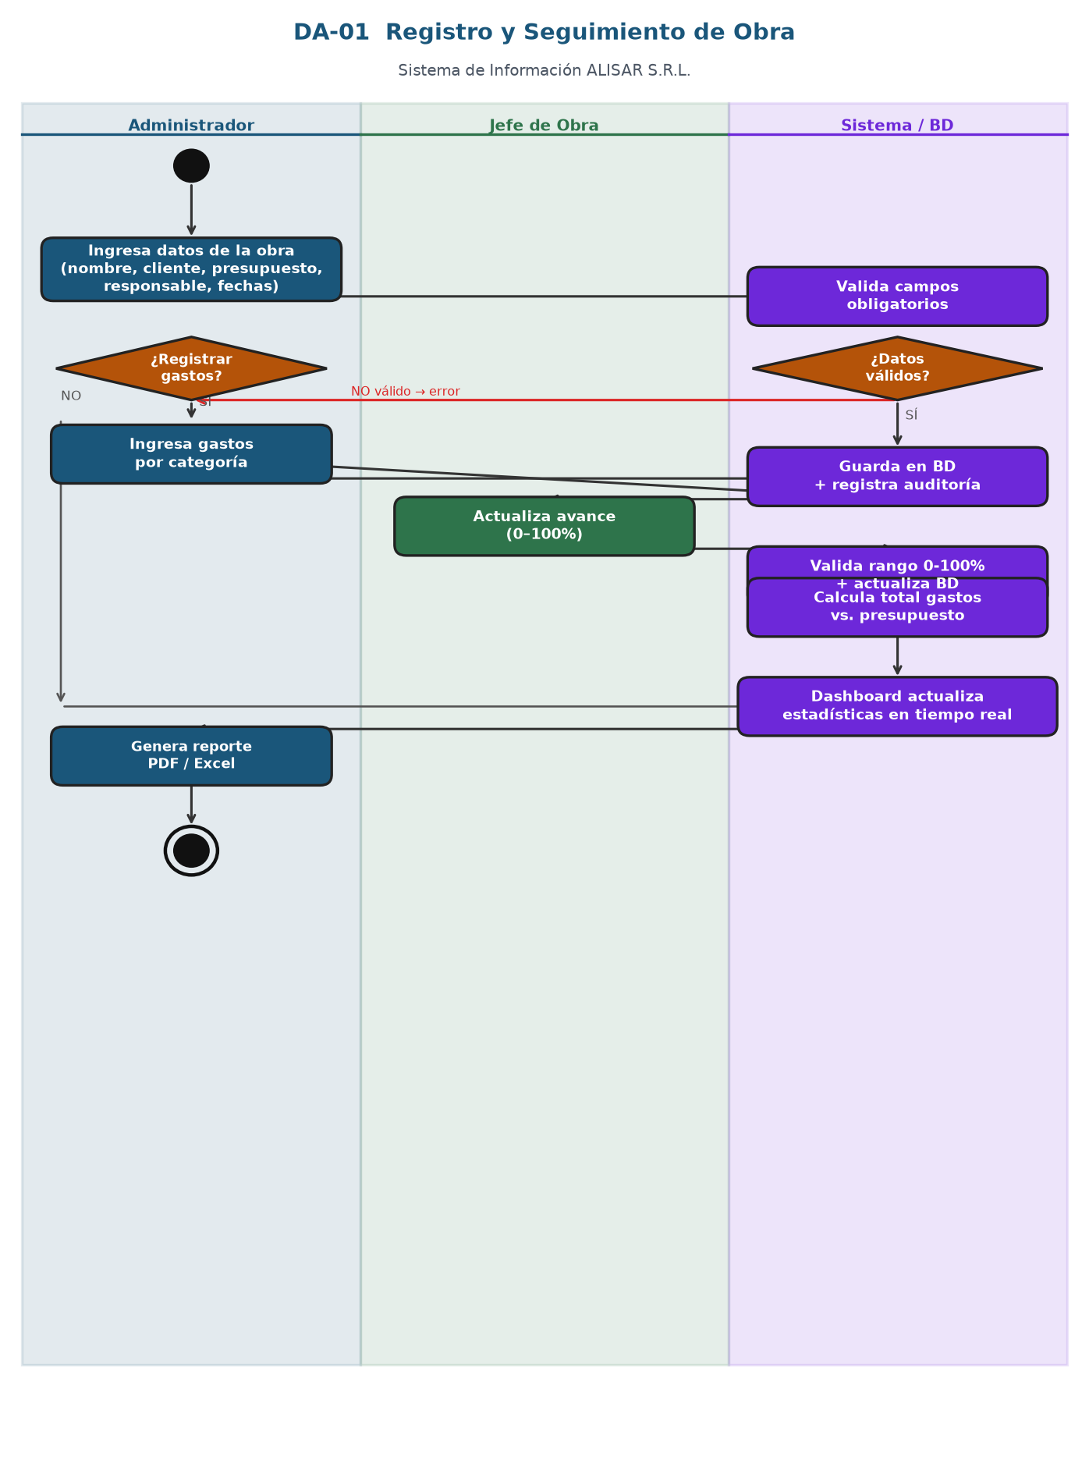
Figura 1 — DA-01: Registro y Seguimiento de Obra (con swim lanes)
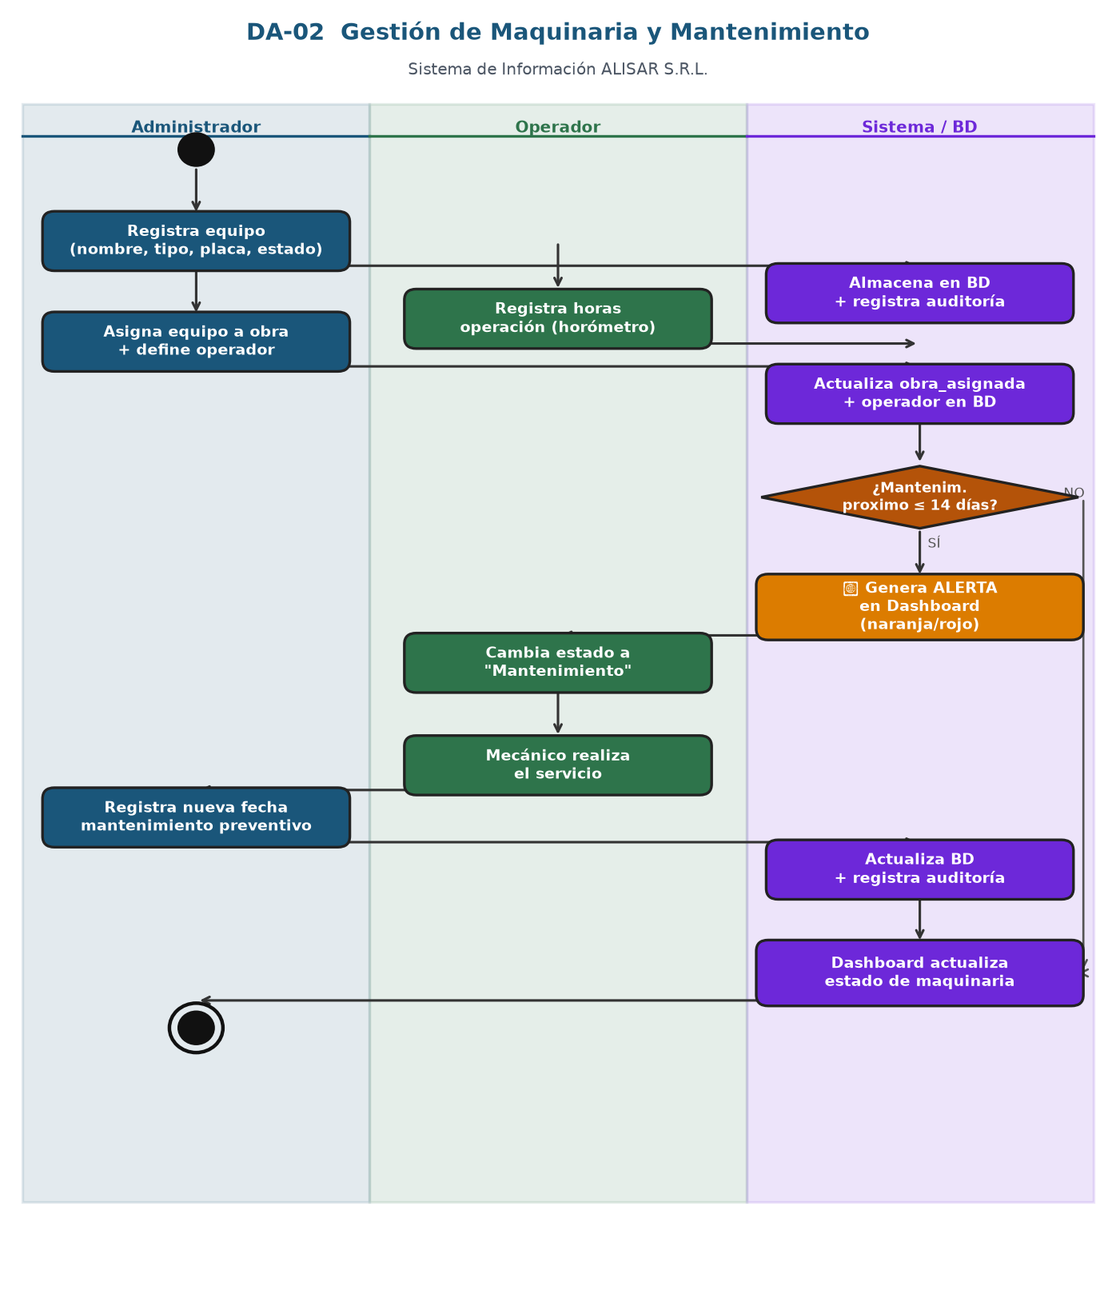
Figura 2 — DA-02: Gestión de Maquinaria y Mantenimiento Preventivo (con swim lanes)
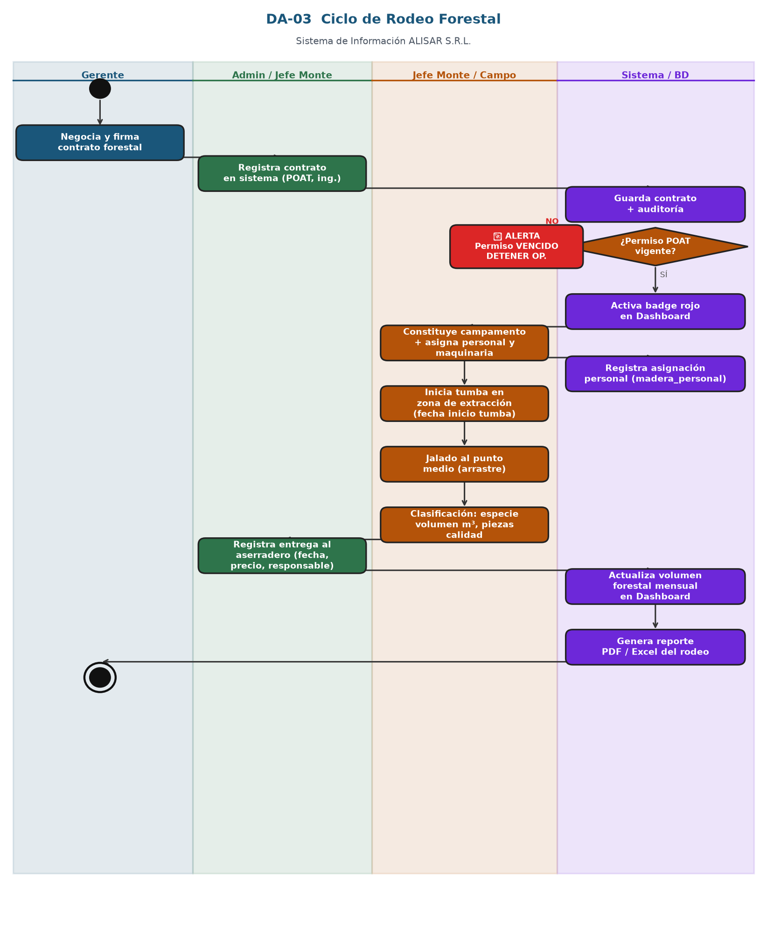
Figura 3 — DA-03: Ciclo de Rodeo Forestal — 6 etapas (con swim lanes)
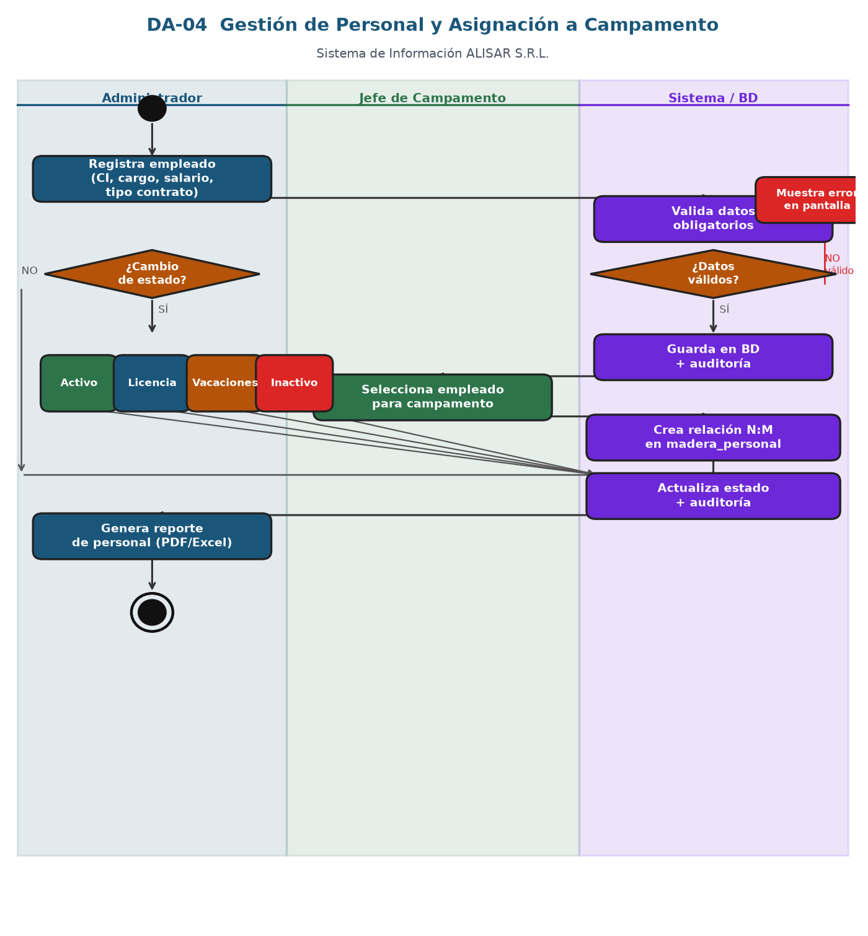
Figura 4 — DA-04: Gestión de Personal y Asignación a Campamento (con swim lanes)
7.3.4 Análisis de Requerimientos — Diagramas de Casos de Uso
Los siguientes diagramas de casos de uso identifican los actores del sistema y las funcionalidades que cada uno puede ejecutar. Se presenta primero el diagrama general del sistema y luego el detalle de cada módulo.
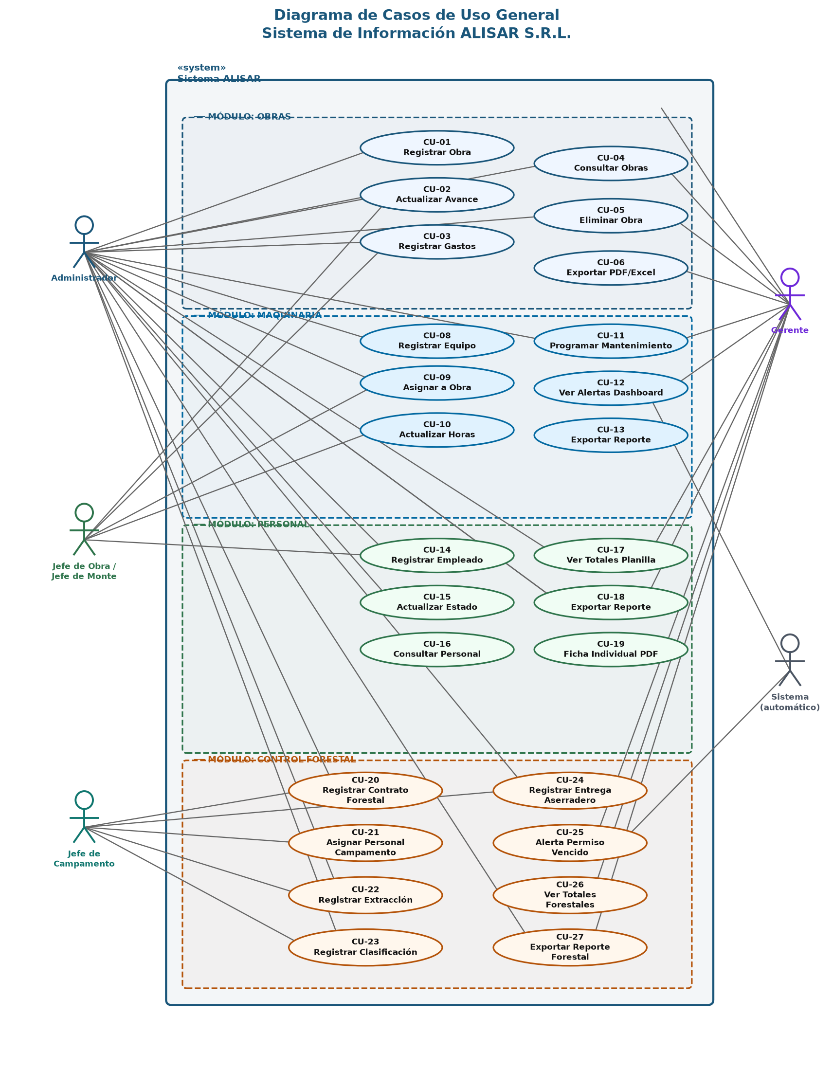
Figura 5 — Diagrama de Casos de Uso General del Sistema ALISAR
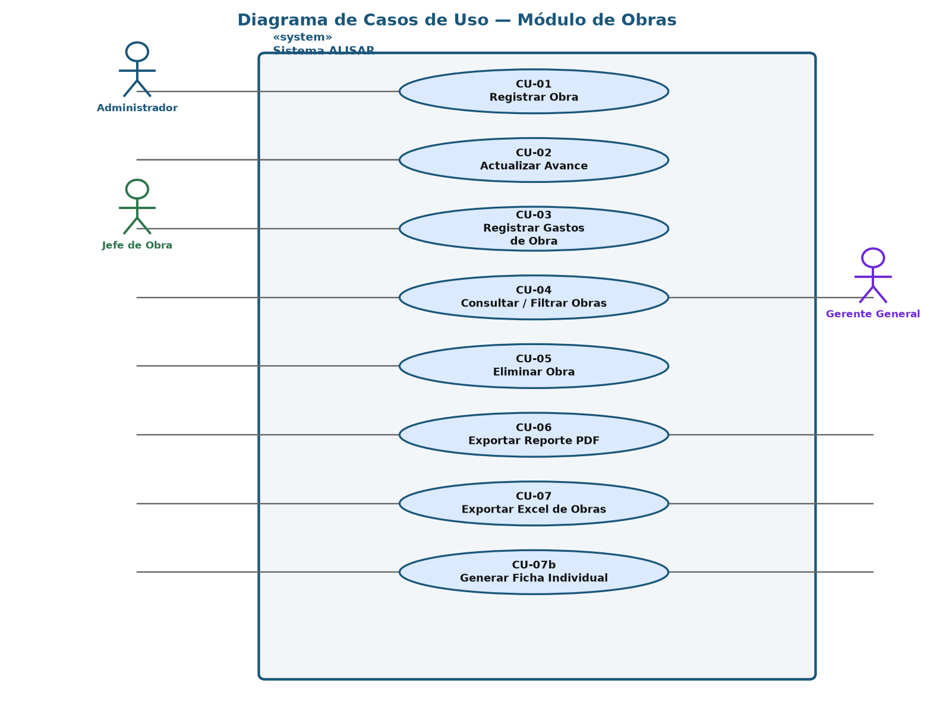
Figura 6 — CU Módulo de Obras (CU-01 a CU-07)
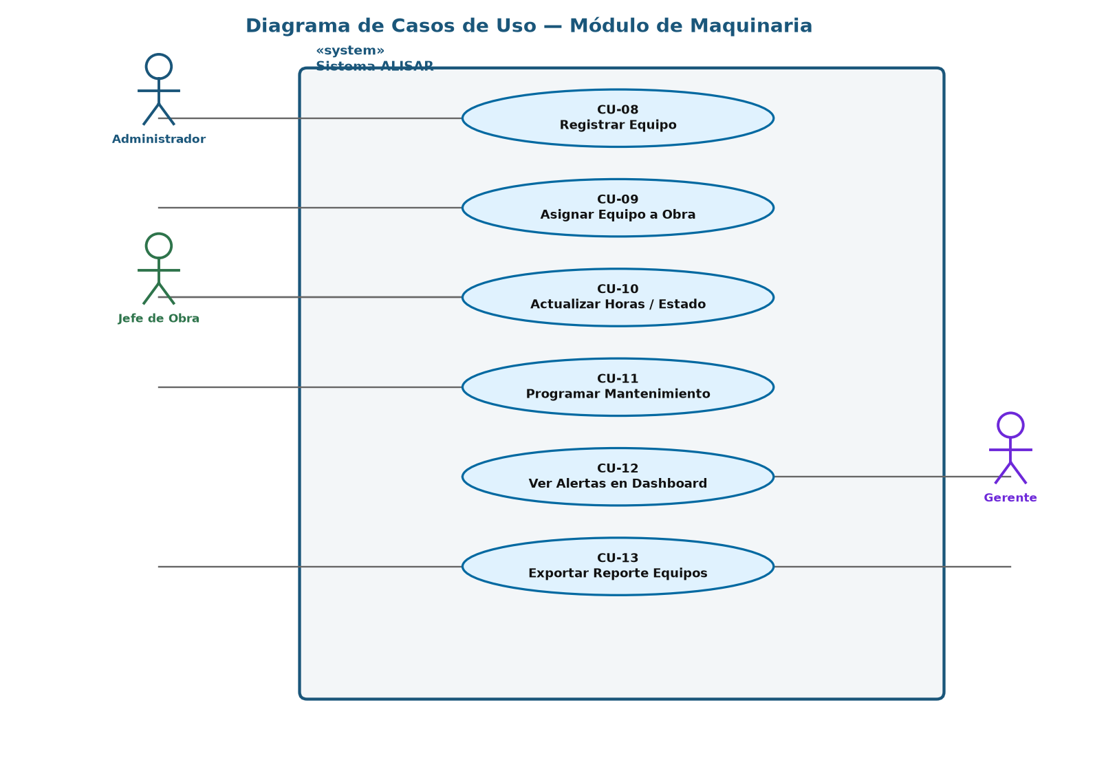
Figura 7 — CU Módulo de Maquinaria (CU-08 a CU-13)
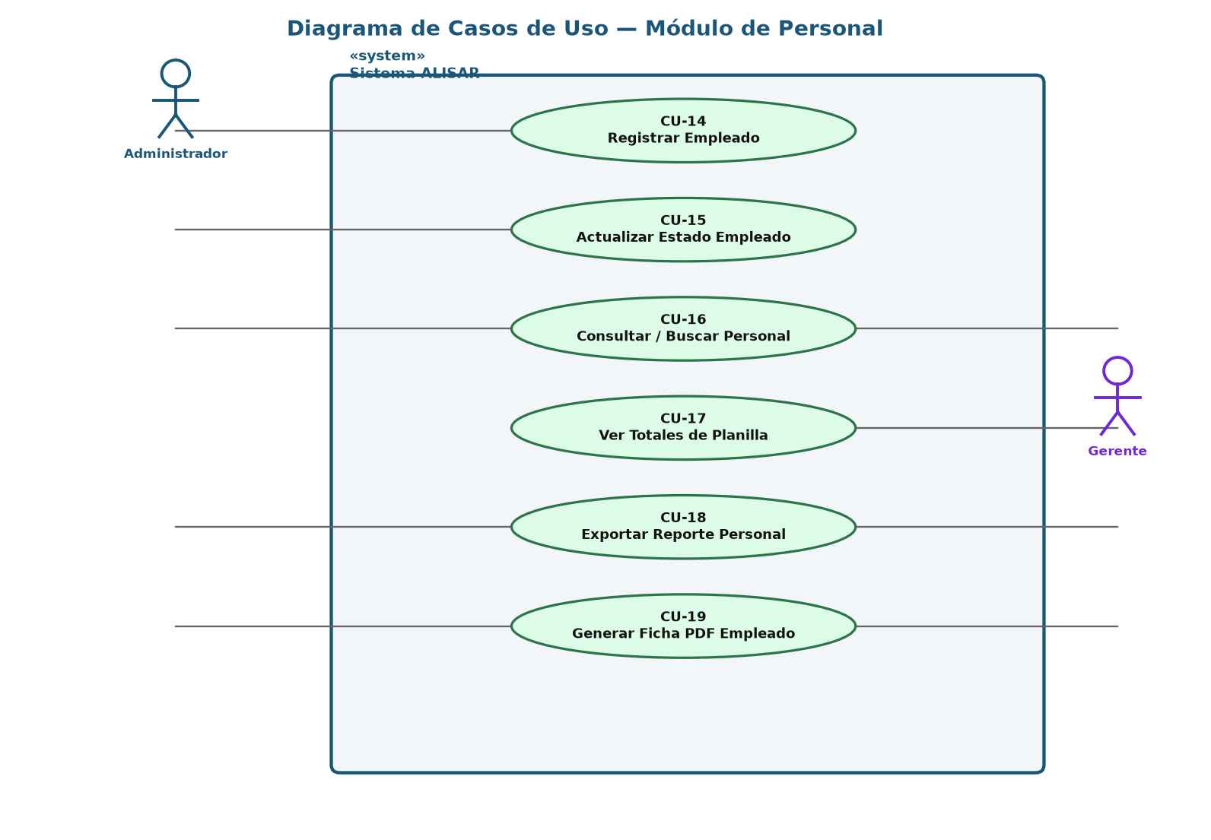
Figura 8 — CU Módulo de Personal (CU-14 a CU-19)
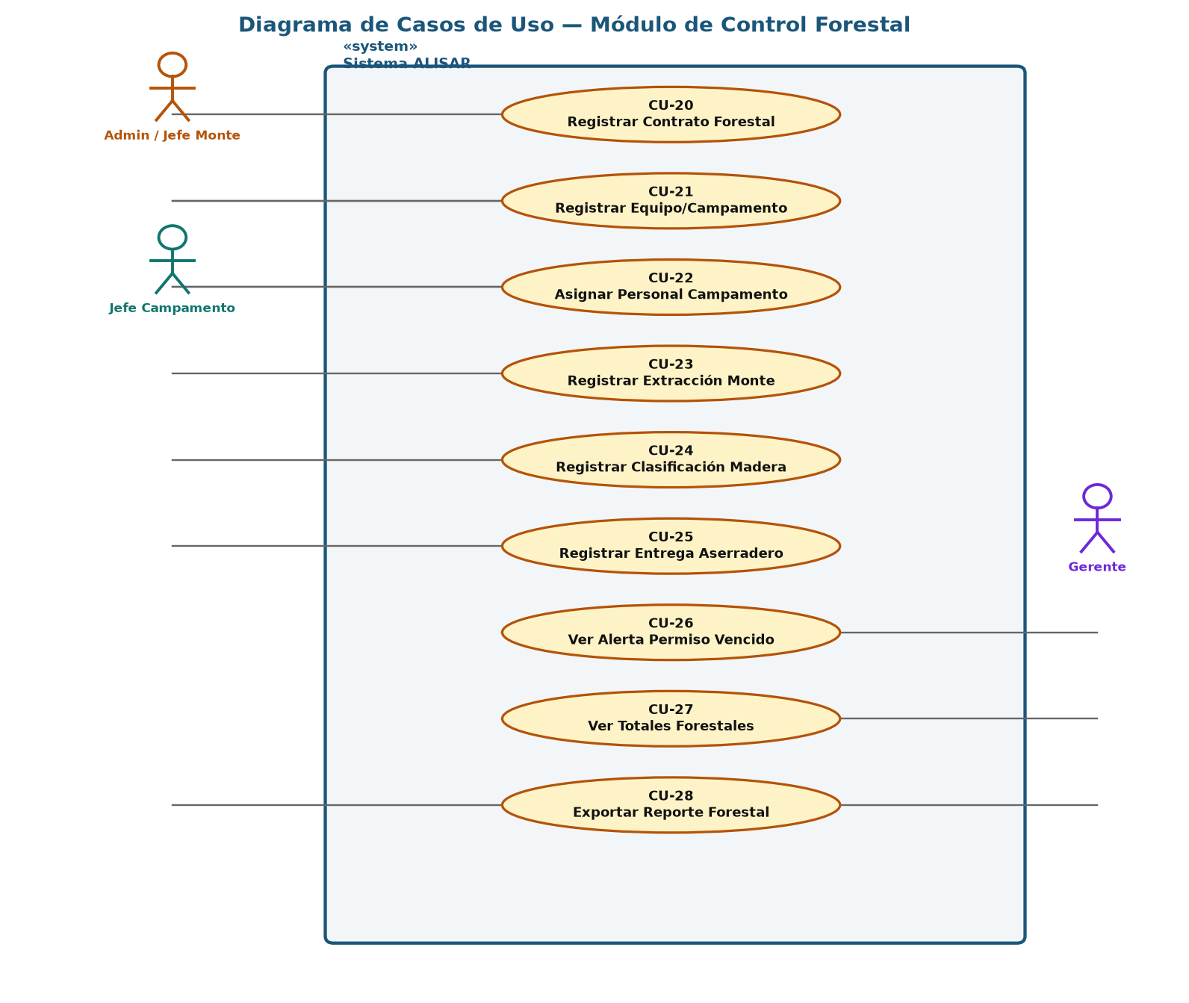
Figura 9 — CU Módulo de Control Forestal (CU-20 a CU-28)
8. Fase de Diseño
8.1 Diseño General de Base de Datos
Modelo Conceptual (Diagrama de Clases)
El siguiente diagrama presenta el modelo conceptual de la base de datos con las 8 entidades del sistema, sus atributos con tipos de datos, claves primarias (PK) y claves foráneas (FK), y las relaciones entre ellas:
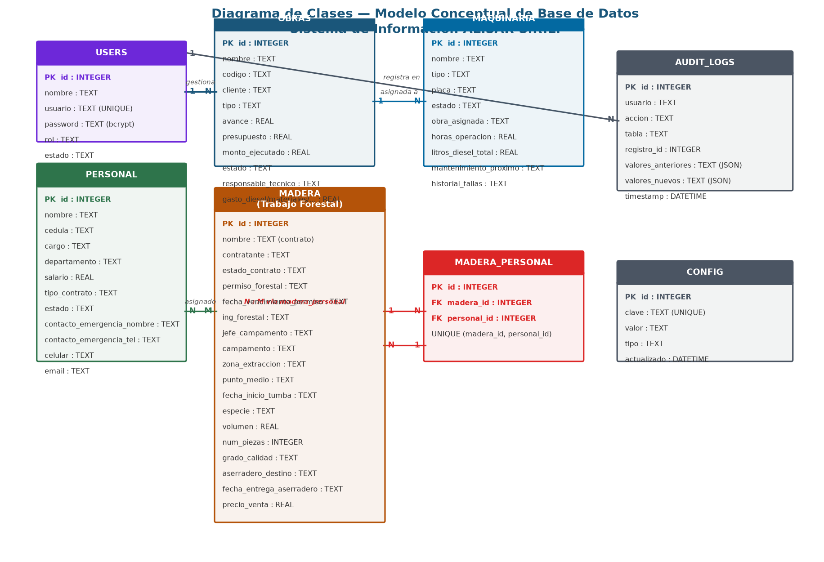
Figura 10 — Diagrama de Clases / Modelo Conceptual de Base de Datos
Modelo Lógico (Esquema SQL)
A continuación se presenta el esquema SQL de creación de las tablas principales del sistema:
-- Tabla de usuarios del sistema
CREATE TABLE IF NOT EXISTS users (
id INTEGER PRIMARY KEY AUTOINCREMENT,
nombre TEXT NOT NULL,
usuario TEXT NOT NULL UNIQUE,
password TEXT NOT NULL,
rol TEXT DEFAULT 'residente',
estado TEXT DEFAULT 'activo'
);
-- Tabla de obras
CREATE TABLE IF NOT EXISTS obras (
id INTEGER PRIMARY KEY AUTOINCREMENT,
nombre TEXT NOT NULL,
codigo TEXT,
tipo TEXT,
cliente TEXT,
avance REAL DEFAULT 0,
presupuesto REAL,
monto_ejecutado REAL DEFAULT 0,
estado TEXT,
responsable_tecnico TEXT,
gasto_diesel REAL DEFAULT 0,
gasto_materiales REAL DEFAULT 0,
gasto_mano_obra REAL DEFAULT 0
);
-- Tabla de trabajos forestales (rodeos)
CREATE TABLE IF NOT EXISTS madera (
id INTEGER PRIMARY KEY AUTOINCREMENT,
nombre TEXT,
contratante TEXT,
estado_contrato TEXT,
permiso_forestal TEXT,
fecha_vencimiento_permiso TEXT,
ing_forestal TEXT,
zona_extraccion TEXT,
especie TEXT,
volumen REAL,
num_piezas INTEGER,
aserradero_destino TEXT,
precio_venta REAL
);
-- Relación N:M personal ↔ trabajos forestales
CREATE TABLE IF NOT EXISTS madera_personal (
id INTEGER PRIMARY KEY AUTOINCREMENT,
madera_id INTEGER NOT NULL,
personal_id INTEGER NOT NULL,
UNIQUE(madera_id, personal_id)
);
8.2 Diseño Específico de BD — Casos de Uso
Caso de Uso | Tablas Involucradas | Operación SQL
CU-01 Registrar Obra | obras, audit_logs | INSERT INTO obras; INSERT INTO audit_logs
CU-02 Actualizar Avance | obras, audit_logs | UPDATE obras SET avance=?; INSERT INTO audit_logs
CU-03 Registrar Gastos | obras, audit_logs | UPDATE obras SET gasto_*=?; INSERT INTO audit_logs
CU-04 Consultar Obras | obras | SELECT * FROM obras [WHERE nombre LIKE ?]
CU-05 Eliminar Obra | obras, audit_logs | DELETE FROM obras WHERE id=?; INSERT INTO audit_logs
CU-08 Registrar Equipo | maquinaria, audit_logs | INSERT INTO maquinaria; INSERT INTO audit_logs
CU-09 Asignar a Obra | maquinaria, audit_logs | UPDATE maquinaria SET obra_asignada=?; INSERT INTO audit_logs
CU-11 Programar Mantenimiento | maquinaria, audit_logs | UPDATE maquinaria SET mantenimiento_proximo=?
CU-12 Ver Alertas | maquinaria | SELECT WHERE mantenimiento_proximo <= DATE('now','+14 days')
CU-14 Registrar Empleado | personal, audit_logs | INSERT INTO personal; INSERT INTO audit_logs
CU-20 Registrar Rodeo | madera, audit_logs | INSERT INTO madera; INSERT INTO audit_logs
CU-22 Asignar Personal | madera_personal | DELETE madera_personal; INSERT INTO madera_personal
CU-26 Alerta Permiso | madera | SELECT WHERE fecha_vencimiento_permiso <= DATE('now','+30 days')
Auditoría (todos los CU) | audit_logs | INSERT INTO audit_logs (usuario, accion, tabla, ...)
Backup BD | Sistema de archivos | res.download(dbPath, filename)

8.3 Diseño de Interfaces — Prototipos
A continuación se presentan los prototipos de las pantallas principales del sistema, desarrollados con el tema oscuro característico de ALISAR S.R.L. (#FFD700 como color de acento):
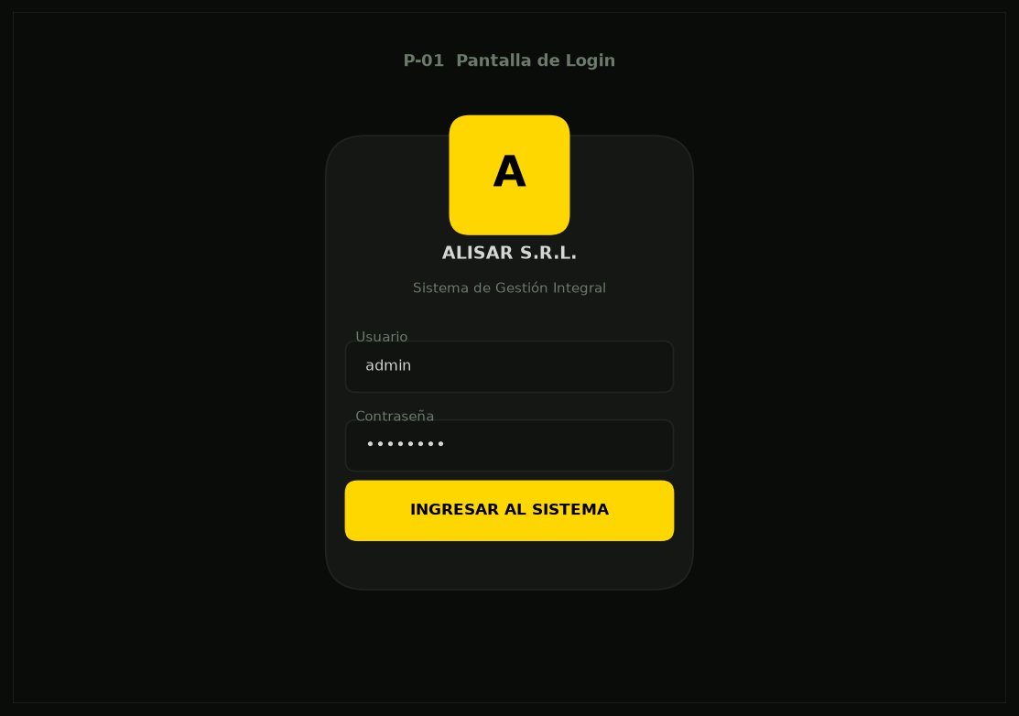
Figura 11 — P-01: Pantalla de Login con autenticación JWT
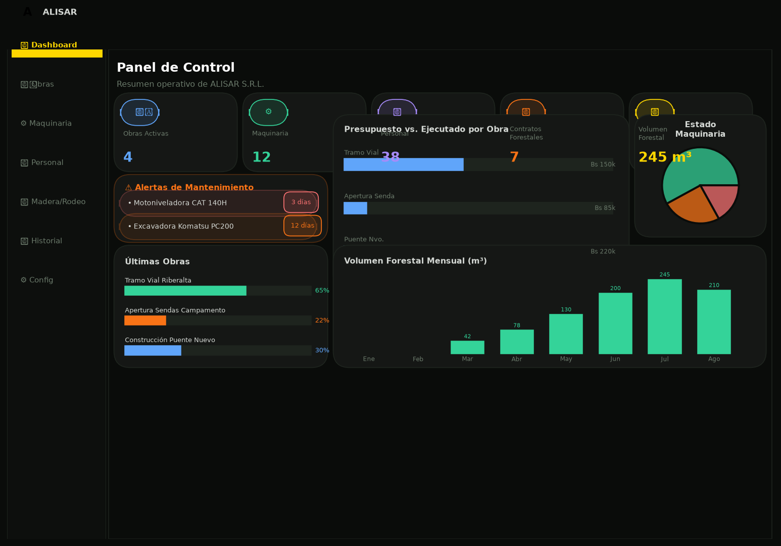
Figura 12 — P-02: Dashboard Gerencial con estadísticas, alertas y gráficos
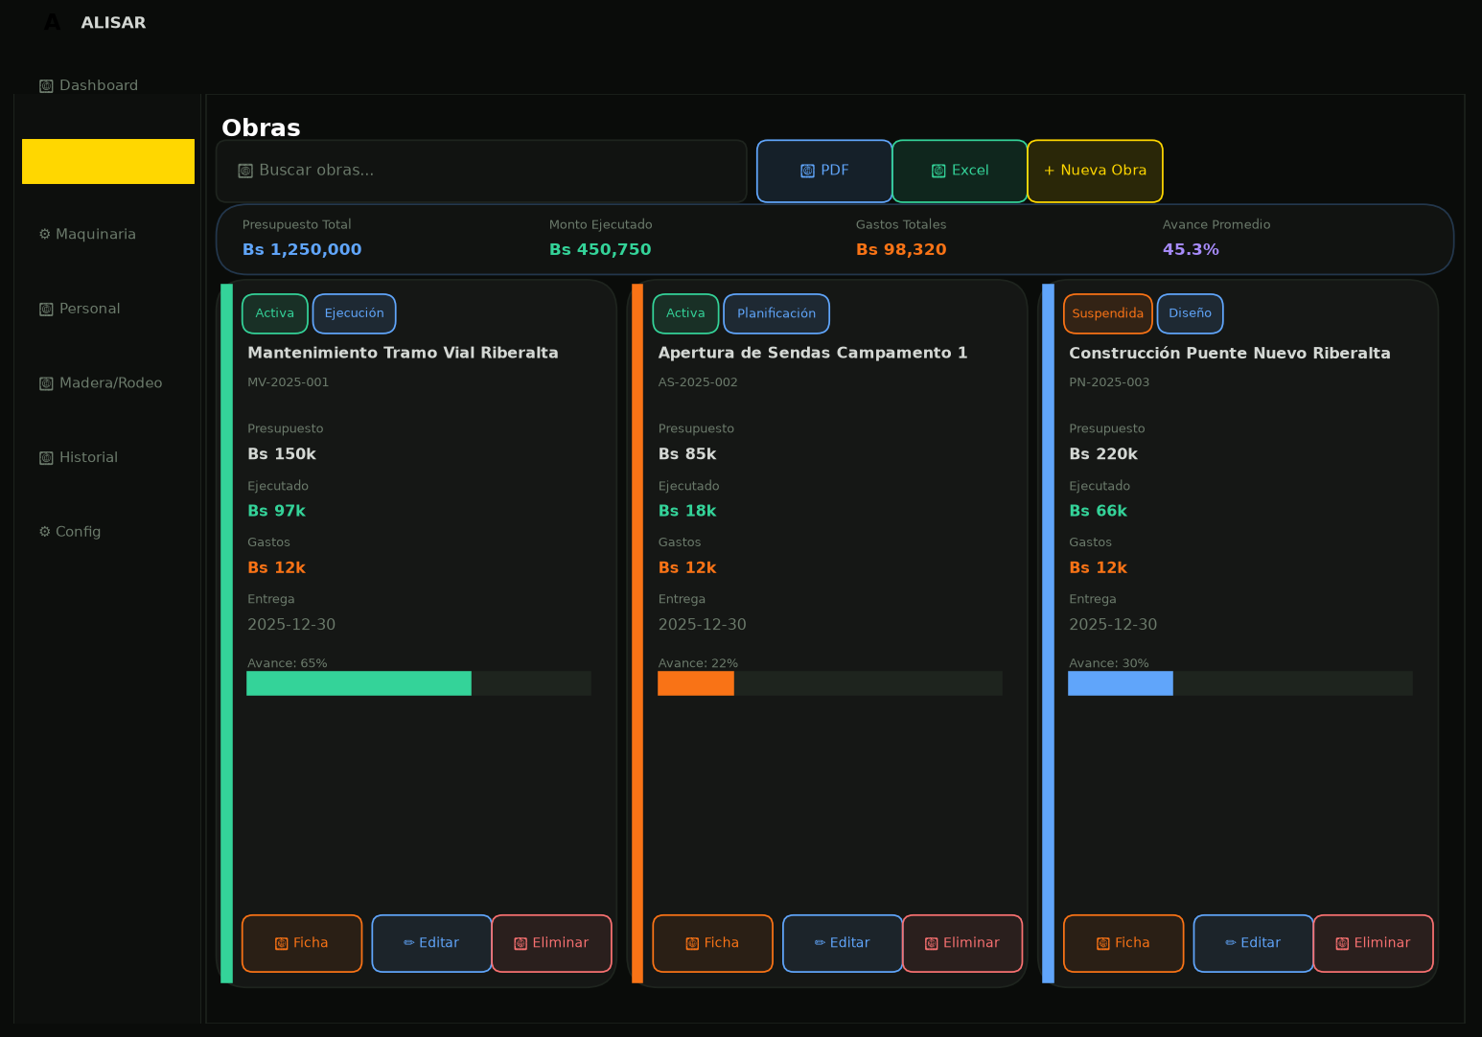
Figura 13 — P-03: Módulo de Obras con barra de totales, tarjetas y controles
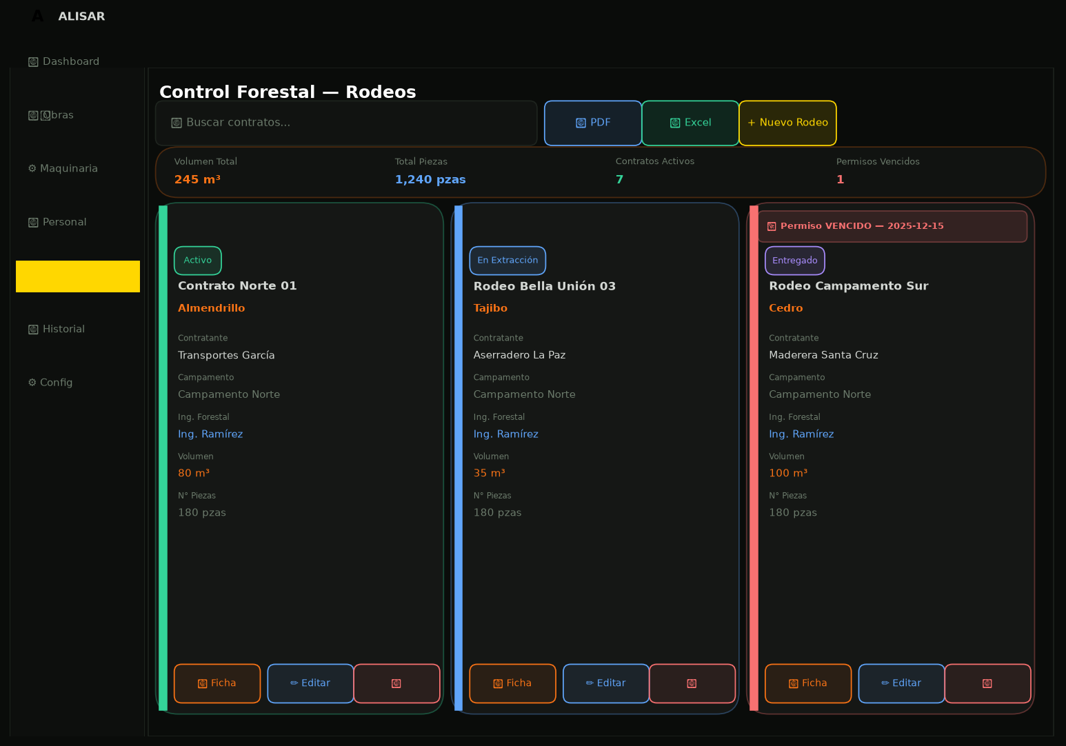
Figura 14 — P-04: Módulo de Control Forestal con alertas de permisos vencidos
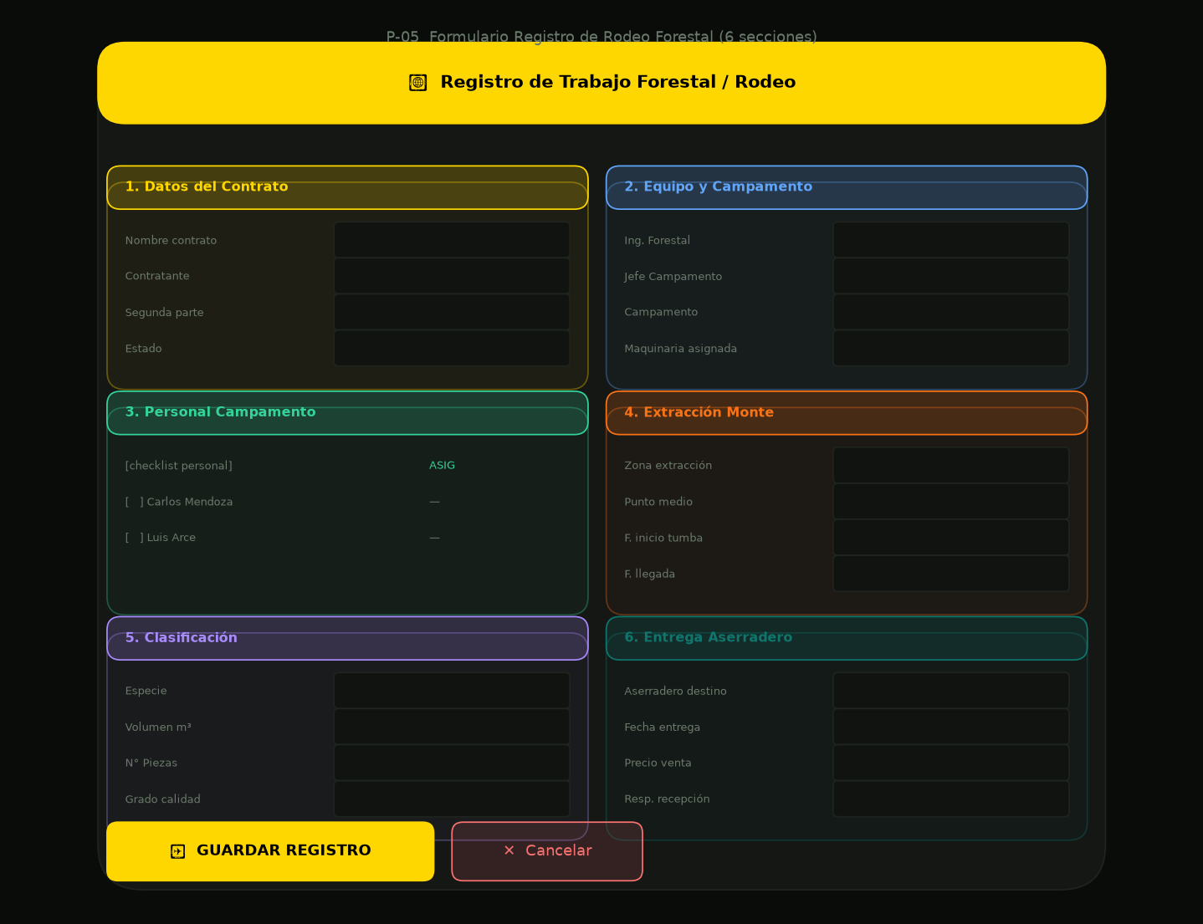
Figura 15 — P-05: Formulario de Rodeo Forestal con 6 secciones temáticas
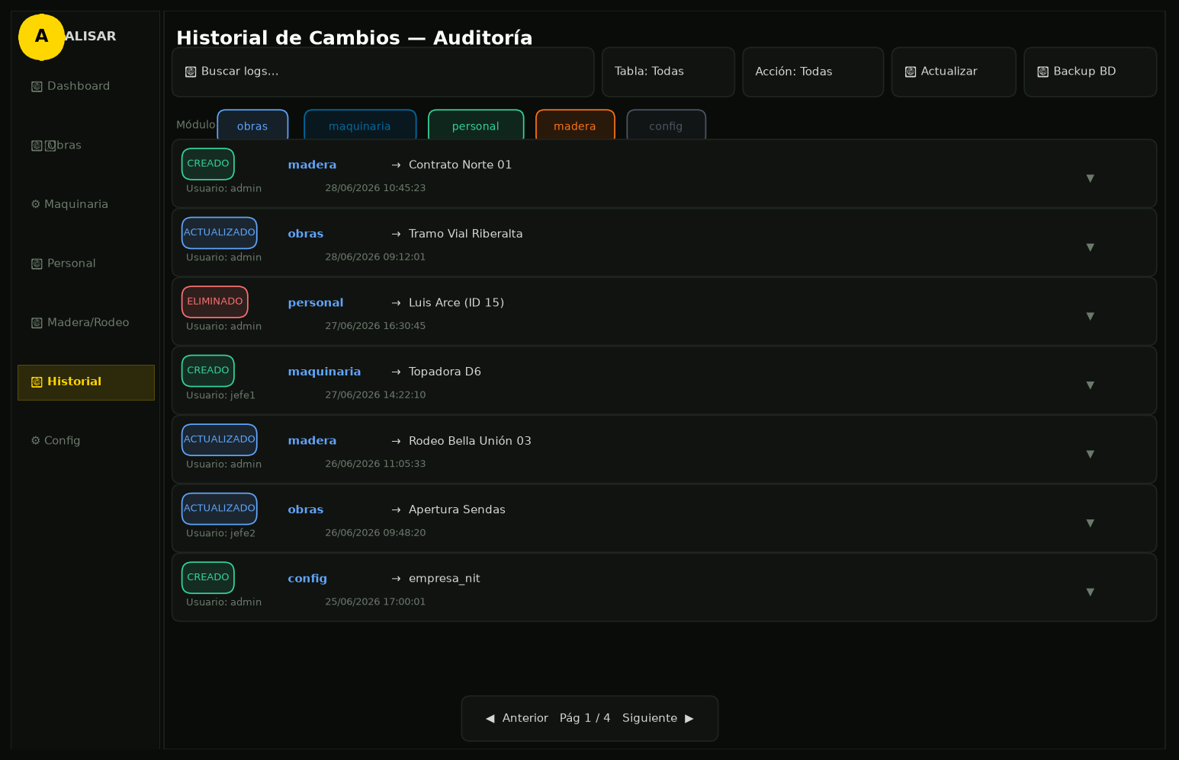
Figura 16 — P-06: Historial de Auditoría con filtros, paginación y backup
8.4 Diseño de Arquitectura
El sistema implementa una arquitectura de tres capas (Three-Tier Architecture) que separa claramente la capa de presentación, la capa de negocio y la capa de datos.
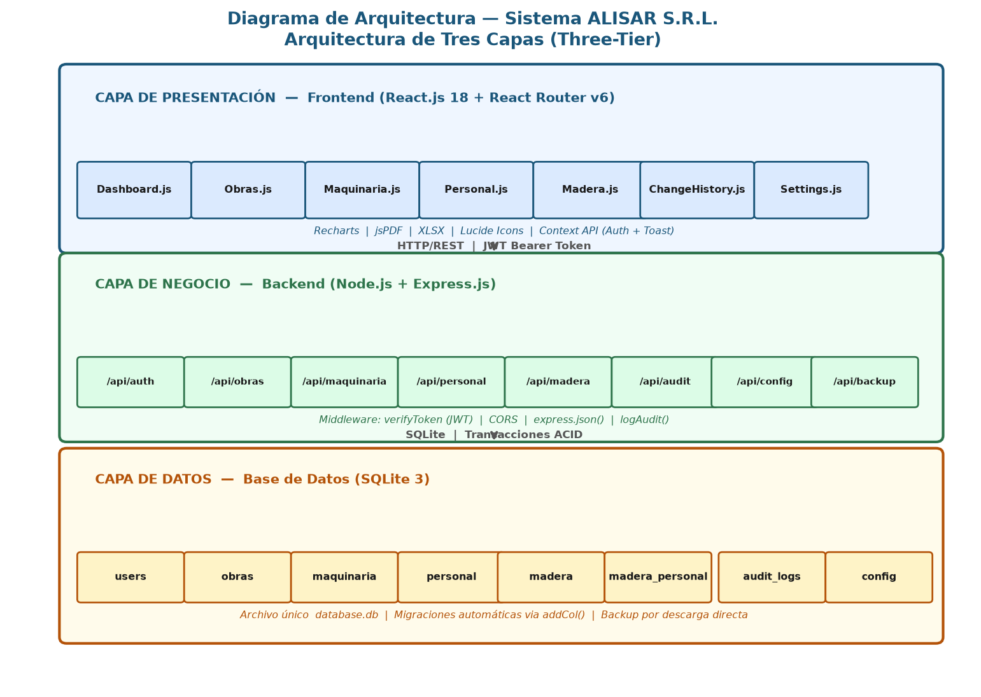
Figura 17 — Diagrama de Arquitectura de Tres Capas del Sistema ALISAR
Diagrama de Paquetes — Identificación de Módulos
El siguiente diagrama de paquetes muestra la organización interna de los módulos del sistema y sus dependencias:
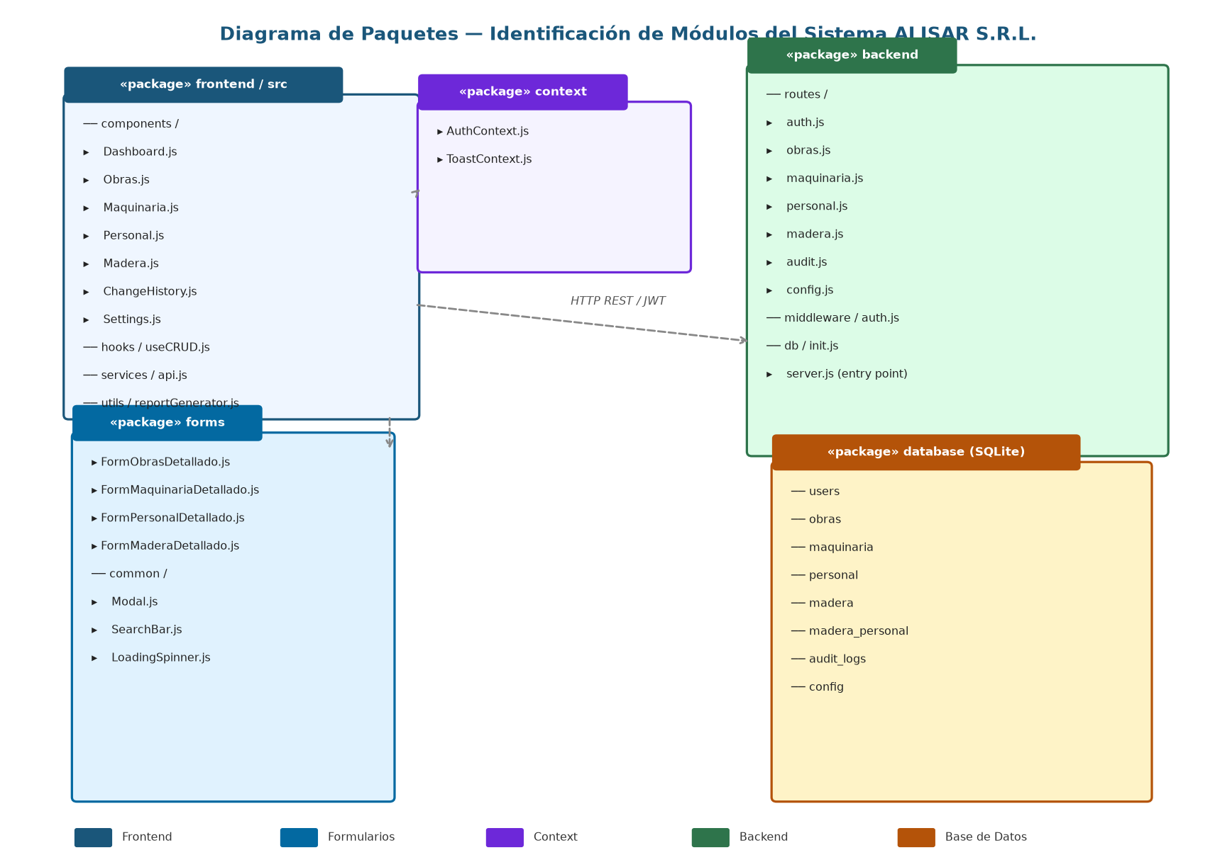
Figura 18 — Diagrama de Paquetes: Identificación de Módulos del Sistema
9. Desarrollo (Codificación — Programación)
9.1 Herramientas Utilizadas
Categoría | Herramienta | Versión | Uso
IDE | Visual Studio Code | 1.90+ | Entorno de desarrollo principal
Runtime | Node.js | v18 LTS | Ejecución del servidor backend
Gestor de paquetes | npm | v9+ | Gestión de dependencias
Framework Frontend | React.js | 18.2 | Interfaz de usuario (SPA)
Enrutamiento | React Router DOM | v6 | Navegación entre módulos
Framework Backend | Express.js | 4.18 | API REST del servidor
Base de Datos | SQLite3 + sqlite | 5.x | Motor de base de datos relacional
Autenticación | jsonwebtoken (JWT) | 9.x | Tokens de sesión seguros
Encriptación | bcrypt | 5.x | Hash de contraseñas
Reportes PDF | jsPDF | 2.x | Generación de documentos PDF
Exportación Excel | XLSX (SheetJS) | 0.18 | Generación de archivos Excel (.xlsx)
Gráficos | Recharts | 2.x | Gráficos interactivos en Dashboard
Iconografía | Lucide React | 0.x | Íconos vectoriales en la interfaz
Control de versiones | Git | 2.x | Control de versiones del proyecto
Plataforma Git | GitHub | — | Repositorio remoto
Modelado UML | Diagramas Python (matplotlib) | 3.x | Diagramas de actividades, CU y ER

9.2 Codificación del Sistema
Inicialización de Base de Datos con Migraciones — backend/db/init.js
El módulo de inicialización crea automáticamente todas las tablas al iniciar el servidor y ejecuta migraciones seguras usando addCol() para agregar columnas sin perder datos existentes:
// Función de migración segura — agrega columna solo si no existe
const addCol = async (table, col, type = 'TEXT') => {
try {
await db.run(`ALTER TABLE ${table} ADD COLUMN ${col} ${type}`);
} catch (e) {
// La columna ya existe — se ignora el error silenciosamente
}
};
// Función de auditoría — registra cada operación CRUD
const logAudit = async (usuario, accion, tabla, registro_id,
valores_anteriores, valores_nuevos) => {
await db.run(
`INSERT INTO audit_logs
(usuario, accion, tabla, registro_id, valores_anteriores, valores_nuevos)
VALUES (?, ?, ?, ?, ?, ?)`,
[usuario || 'sistema', accion, tabla, registro_id,
JSON.stringify(valores_anteriores),
JSON.stringify(valores_nuevos)]
);
};
Hook CRUD Genérico — frontend/src/hooks/useCRUD.js
Para evitar repetición de código, se implementó un hook personalizado de React que encapsula las operaciones CRUD y es reutilizado por los cuatro módulos principales:
export const useCRUD = (serviceGet, serviceCreate, serviceUpdate, serviceDelete) => {
const [data, setData] = useState([]);
const [loading, setLoading] = useState(true);
const [editingId, setEditingId] = useState(null);
const { showSuccess, showError } = useToast();
const fetchData = async () => {
try {
setLoading(true);
const response = await serviceGet();
setData(response.data || []);
} catch (err) {
showError(err.response?.data?.msg || 'Error al cargar datos');
} finally { setLoading(false); }
};
useEffect(() => { fetchData(); }, []);
const update = async (id, updatedItem) => {
try {
await serviceUpdate(id, updatedItem);
await fetchData();
showSuccess('Actualizado correctamente');
return true;
} catch (err) {
showError(err.response?.data?.msg || 'Error al actualizar');
return false;
}
};
return { data, loading, editingId, setEditingId,
create, update, delete: delete_item, refresh: fetchData };
};
Asignación N:M Personal ↔ Campamento — backend/routes/madera.js
// Sincroniza el personal asignado a un trabajo forestal
const savePersonal = async (maderaId, personalIds) => {
await getDB().run('DELETE FROM madera_personal WHERE madera_id = ?', [maderaId]);
if (!Array.isArray(personalIds) || personalIds.length === 0) return;
for (const pid of personalIds) {
await getDB().run(
'INSERT INTO madera_personal (madera_id, personal_id) VALUES (?, ?)',
[maderaId, pid]
);
}
};
// GET /api/madera — incluye personal asignado en cada registro
router.get('/', verifyToken, async (req, res) => {
const rows = await getDB().all('SELECT * FROM madera');
for (const row of rows) {
const asignados = await getDB().all(
'SELECT personal_id FROM madera_personal WHERE madera_id = ?', [row.id]
);
row.personal_ids = asignados.map(r => r.personal_id);
}
res.json(rows);
});
Alerta de Permisos Forestales — frontend/src/components/Madera.js
// Evaluación de alerta de permiso POAT por tarjeta (en tiempo real)
const hoy = new Date();
let permisoAlert = null;
if (m.fecha_vencimiento_permiso) {
const venc = new Date(m.fecha_vencimiento_permiso);
const dias = Math.ceil((venc - hoy) / 86400000);
if (dias < 0)
permisoAlert = { color: C.red, label: `Permiso VENCIDO (${Math.abs(dias)}d)` };
else if (dias <= 30)
permisoAlert = { color: C.orange, label: `Permiso vence en ${dias}d` };
}
// Borde de la tarjeta cambia de color según alerta
//<div style={{ borderLeft: `4px solid ${permisoAlert ? permisoAlert.color : C.green}` }}>
// {permisoAlert && <div style={{ color: permisoAlert.color }}>
// <ShieldAlert size={13} /> {permisoAlert.label}
// </div>}
//</div>
Generación de Fichas PDF Individuales — frontend/src/utils/reportGenerator.js
export const generateFichaIndividual = (tipo, registro) => {
const pdf = new jsPDF({ orientation: 'portrait', unit: 'mm', format: 'a4' });
const colorMap = {
obra: [74,222,128], personal: [167,139,250],
madera: [249,115,22], maquinaria: [96,165,250]
};
// Encabezado con color por módulo
pdf.setFillColor(...(colorMap[tipo] || [255,215,0]));
pdf.rect(0, 0, 210, 32, 'F');
// Renderiza campos con fondo zebra
const campos = camposMap[tipo] || [];
let y = 44;
campos.forEach(([label, key], idx) => {
const val = registro[key];
if (!val && val !== 0) return;
if (idx % 2 === 0) {
pdf.setFillColor(245,247,245);
pdf.rect(15, y-4, 180, 9, 'F');
}
pdf.text(label, 20, y);
const lines = pdf.splitTextToSize(String(val), 115);
pdf.text(lines, 80, y);
y += Math.max(9, lines.length * 5 + 2);
});
pdf.save(`Ficha_${tipo}_${registro.nombre || registro.id}.pdf`);
};
10. Pruebas
Pruebas Unitarias — Validación de módulos individuales
ID | Módulo | Caso de Prueba | Datos de Entrada | Resultado Esperado | Estado
PU-01 | Login | Usuario y contraseña válidos | usuario: "admin", password: "1234" | Redirige al Dashboard con token JWT | ✅ PASÓ
PU-02 | Login | Contraseña incorrecta | usuario: "admin", password: "xxxx" | Mensaje de error rojo en pantalla | ✅ PASÓ
PU-03 | Obras | Crear obra sin nombre | nombre: "" | Banner rojo "Nombre requerido" | ✅ PASÓ
PU-04 | Obras | Avance fuera de rango | avance: 150 | Error backend status 400 | ✅ PASÓ
PU-05 | Maquinaria | Estado badge operativo | estado: "Operativo" | Badge verde "Operativo" en tarjeta | ✅ PASÓ
PU-06 | Personal | Crear empleado sin nombre | nombre: "" | Error visible en formulario | ✅ PASÓ
PU-07 | Personal | Búsqueda por cargo | Buscar: "Operador" | Lista filtrada solo con operadores | ✅ PASÓ
PU-08 | Madera | Crear rodeo con nombre | nombre: "Contrato Norte 01" | Toast verde "Registrado correctamente" | ✅ PASÓ
PU-09 | Madera | Permiso vencido | fecha_vencimiento_permiso: "2024-01-01" | Banner rojo "Permiso VENCIDO" | ✅ PASÓ
PU-10 | Madera | Permiso a 15 días | fecha_vencimiento = hoy+15d | Banner naranja "Permiso vence en 15d" | ✅ PASÓ
PU-11 | Config | Guardar nombre empresa | empresa_nombre: "ALISAR S.R.L." | Toast "Configuración guardada" | ✅ PASÓ
PU-12 | Backup | Descargar BD | Click en "Backup BD" | Descarga archivo .db al equipo | ✅ PASÓ

Pruebas de Integración — Verificación de interacción entre módulos
ID | Flujo Integrado | Descripción | Resultado Esperado | Estado
PI-01 | Login → Dashboard | Usuario inicia sesión y ve Dashboard con datos reales | Dashboard carga con estadísticas de las 4 entidades | ✅ PASÓ
PI-02 | Crear Obra → Dashboard | Se crea obra y el contador actualiza | El número de obras en stat card incrementa en 1 | ✅ PASÓ
PI-03 | Crear Personal → Asignar Rodeo | Personal registrado aparece en checklist forestal | El nuevo empleado aparece con badge "ASIGNADO" | ✅ PASÓ
PI-04 | Asignar Personal → Reeditar | Se asignan 2 personas y se reabre el registro | Los 2 empleados aparecen marcados al editar | ✅ PASÓ
PI-05 | Cualquier CRUD → Auditoría | Creación/edición/eliminación genera entrada en audit_logs | Historial muestra la operación con usuario y timestamp | ✅ PASÓ
PI-06 | Maquinaria → Alerta Dashboard | Equipo con mantenimiento en 10 días | Dashboard muestra alerta naranja con "10d" | ✅ PASÓ
PI-07 | Actualizar Obra → Totales | Se actualiza presupuesto de una obra | Barra de totales recalcula el presupuesto total | ✅ PASÓ
PI-08 | Rodeo con Volumen → Dashboard | Rodeo con 50 m³ y fecha de inicio | Gráfico de volumen mensual refleja los 50 m³ | ✅ PASÓ

Pruebas Funcionales — Validación de funcionalidades completas
ID | Funcionalidad | Escenario | Resultado Esperado | Estado
PF-01 | Flujo completo obra | Crear → editar avance → gastos → exportar PDF | PDF generado con todos los campos de la obra | ✅ PASÓ
PF-02 | Flujo completo forestal | Registrar contrato → personal → extracción → clasificación → entrega | Rodeo guardado con todas las etapas completas | ✅ PASÓ
PF-03 | Excel Madera | Click en "Excel" en módulo Madera | Archivo .xlsx con 13 columnas incluyendo contrato, ing. forestal, volumen | ✅ PASÓ
PF-04 | Excel Personal | Click en "Excel" en módulo Personal | Archivo .xlsx con 13 columnas incluyendo salario y contacto de emergencia | ✅ PASÓ
PF-05 | Ficha PDF Obra | Click en botón Ficha en tarjeta de obra | PDF con todos los campos, encabezado verde ALISAR | ✅ PASÓ
PF-06 | Ficha PDF Empleado | Click en botón Ficha en tarjeta de empleado | PDF con datos personales, laborales y de emergencia | ✅ PASÓ
PF-07 | Filtros en historial | Filtrar por módulo "madera" y acción "DELETE" | Solo se muestran eliminaciones del módulo madera | ✅ PASÓ
PF-08 | Paginación Madera | Módulo Madera con más de 20 registros | Se muestran 20/página con controles Anterior/Siguiente | ✅ PASÓ
PF-09 | Confirmación eliminación | Click en eliminar cualquier registro | Diálogo de confirmación; si cancela, no elimina | ✅ PASÓ
PF-10 | Dashboard reporte PDF | Click en "Exportar Reporte" en Dashboard | PDF con estadísticas: obras, maquinaria, personal, m³ forestales | ✅ PASÓ
PF-11 | Barra totales Personal | Ver módulo Personal con empleados registrados | Muestra: total registros, activos, licencia y suma salarios Bs | ✅ PASÓ
PF-12 | Config empresa en PDF | Guardar nombre y NIT → generar PDF | PDF muestra el nombre configurado en el encabezado | ✅ PASÓ

Documento elaborado como Proyecto Final de la materia Análisis y Modelado de Sistemas (SIS-303)
Universidad Tecnológica Privada de Santa Cruz — UTEPSA — Santa Cruz de la Sierra, Bolivia — 2026
Integrante: Armando Martin Cortez Uechi

